附件
2025年上海市制造业产业融合发展项目
（上海制造品牌）申报指南

根据《上海市推动制造业高质量发展三年行动计划（2023-2025年）》（沪府办发〔2023〕8号）文件精神，制定本项目申报指南，对2025年度有关申报事项说明如下：
一、支持范围
品牌是企业综合实力的展现。企业应根据自身特点和所在行业竞争态势，围绕品牌定位、品牌设计、科技创新、设计研发、精益生产、质量控制、数字化转型、品牌推广、销售渠道、客户服务、品牌管理和保护等多个环节，制定实施全面的品牌战略，切实加强品牌建设和管理能力，全面提升品牌知名度、美誉度、竞争力、创新力和可持续能力。
除做好上述共性环节外，同时将支持各类企业品牌建设的重点内容提示如下：
1、支持面向工业制造的品牌建设。聚焦智能机器人、汽车、工业母机、核电、AI新终端、智能消费设备、智慧健康养老产品、超高清终端产品和智能模组等高端制造行业，支持企业设计具有高科技含量和引领性的新产品，打造核心竞争力。支持品牌打造、研发设计、产品生产“三地合一”，有效带动产业链上下游向品牌所在地集聚。
2、支持面向时尚消费的品牌建设。聚焦智能用品、化妆美品、服饰尚品、精致食品等时尚消费品，鼓励企业委托专业品牌机构开展品牌战略制定、营销策划、渠道优化、个性化定制及全链数字化咨询。支持企业提高品牌美誉度，拉动产品产量，提升企业生产规模。
3、支持在线新经济平台赋能制造。支持平台开展项目策划，实施“一品一策”培育计划，赋能企业品牌建设，发布品牌创新成果，推动品牌推广、产品销售和品牌孵化，助力品牌GMV增长。鼓励平台为“上海制造品牌”商户提供运营支持等优惠措施和服务。鼓励跨境电商平台支持“上海制造品牌”企业与物流、贸易企业共建共享“海外仓”，推动“上海制造品牌”走向全球市场。
二、申报要求
（一）专项资金支持对象为在本市依法设立并具有独立承担民事责任能力的单位，符合本市产业发展方向，经营状态正常、信用记录良好、财务制度健全，具有承担项目建设开发的相应能力或符合相关补助或奖励条件。
（二）企业类型：1、制造品牌企业：在上海注册，且已纳入规上工业统计范围，品牌竞争力强，企业工业产值贡献高。2、在线新经济平台企业：上海在线新经济平台企业，通过创新的商业模式和技术手段，助力上海制造领域新品牌孵化培育，提升合作品牌市场竞争力，赋能成熟品牌升级转型，推动上海制造品牌提升品牌价值和工业产值，壮大企业规模和品牌影响力。
（三）“上海制造品牌”包括“三年期项目”和“一年期项目”。需按照“三年期项目”要求申报的企业，以三年为品牌建设周期编制项目方案。对于未立项“三年期项目”的企业，可视企业申报及评审情况，择优立项“一年期项目”；在线新经济平台企业申报“一年期项目”。
三、申报方式
（一）申报单位需通过上海市经济和信息化委员会专项资金项目管理与服务平台（https://zxzj.sheitc.sh.gov.cn），根据申报要求和平台提示进行项目申报，并按要求上传相关电子文档并加盖电子签章。（操作说明详见附件1、2）
（二）网上申报时间
8月25日10:00- 9月8日16:00；
过时不予受理，以系统显示时间为准。临近截止时间系统拥堵，建议尽早提交。
（三）在线提交的电子材料须为PDF格式，单个文件不超过5M，可提交多个文件。
四、咨询方式
项目咨询电话：方老师 15950153271
冯老师 18121388263
技术咨询电话：60801111-2-2
政策咨询电话：23119358

申报材料须真实、准确、有效，不得虚假申报。我委从未委托任何机构或个人代理项目申报事宜，请项目单位自主申报。我委将严格按照有关标准和程序受理申请，不收取任何费用。如有任何机构或个人假借我委或我委工作人员名义向企业收取费用的，请知情者向我委举报。

附件：1.上海市经济信息化委“一网通办”专项资金企业
用户服务操作说明
2.关于关联“法人一证通”及加盖电子印章的事项说明
附件1
上海市经济信息化委“一网通办”专项资金
企业用户服务操作说明

1、访问http://www.sheitc.sh.gov.cn，点击“办事大厅-专项资金”,如下图所示。
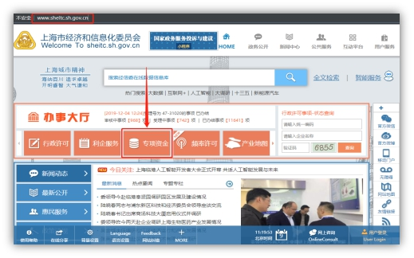
2、点击“企业用户”或“用户登录”，如下图所示。
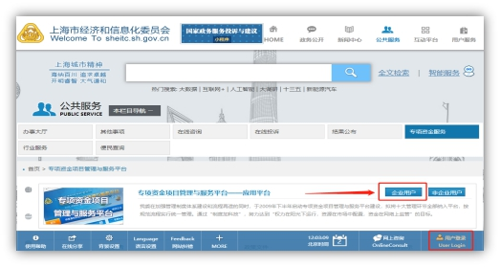
3、选择“法人用户登录”页签，点击“登录”，如下图所示。
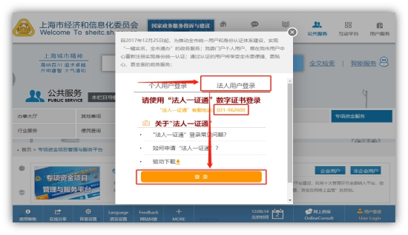
注：请确认“法人一证通”数学证书已连接电脑且运行正常。如遇问题请咨询“法人一证通”客服电话:021-962600。
4、输入“法人一证通”数字证书密码，完成登录，点击“企业用户”，如下图所示。
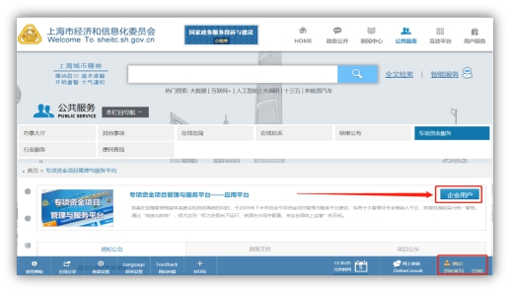
5、企业进入专项资金平台进行相关业务操作，如下图所示。
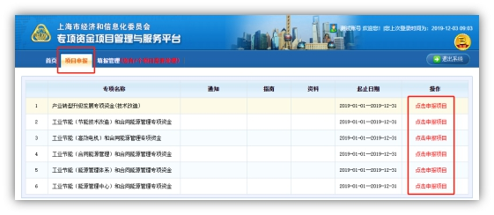
6、企业“单位名称”变更
如企业“单位名称”发生变更，请及时更新“法人一证通”数字证书中的信息，专项资金平台系统会在每次企业登录时同步更新。请务必确保在项目填写编辑时，“法人一证通”数字证书中的单位基本信息正确，项目上报成功后，单位名称将无法修改。
7、企业“忘记用户名和密码”
企业用户服务接入委“一网通办”后，使用“法人一证通”数字证书登录，数学证书忘记密码请联系“法人一证通”客户服务（021-962600）咨询解决。

附件2
关于关联“法人一证通”及加盖电子印章的事项说明

1、企业在项目申报时，提交的项目申报书及附件均需加盖“法人一证通”数字证书中的电子印章。加盖完成后项目申报成功，未加盖的项目视为申报不成功。（每一个上传的附件均需加盖“法人一证通”中的电子印章，一个电子文件只需加盖一个电子印章）
2、如企业无“法人一证通”数字证书或“法人一证通”数学证书内无电子印章的，可前往法人一证通服务网点办理。“法人一证通”客服热线：021-962600，网址：https://www.962600.com
去往网点办理时需携带如下材料：
（1）企业的营业执照原件和复印件
（2）经办人的身份证原件和复印件
（3）申请表（https://www.962600.com下载）
（4）法人代表的身份证复印件
所有提交的材料都需要加盖公章。

